P.O.O em Python 04/05/2023

Paradigmas DO POO É uma modelagem de escrita que podem ser aplicados a varias linguagens:

→ ESTRUTURADO: ter sub responsabilidades, dividir problema em partes.

→ FUNCIONAL: vem de funções matemáticas.

→ ORIENTADO A OBJETO:

CLASSES: tem como finalidade, modelar algo genérico. e modelar, estruturar a representação de uma entidade do mundo real.

OBJETOS:

ATRIBUTOS/PROPRIEDADES: são caraterística das coisas.
CLASSE define um ATRIBUTOS e METODOS
OBJETO define um VALOR

MÉTODO/COMPORTAMENTO: são ações, que um objeto ou classe podem realizar.
----------------------------------------------------------------------------------------------------------
MÉTODO CONSTRUTOR/INICIALIZADOR

Em Python, existem dois métodos:
__new__ = constructor
__init__ = inicializador
__metodo_privado = deixa o atributo privado
metodo_publico = método que pode ser acessado livremente
self = primeiro parâmetro, representa a instancia do objeto. Ou seja, tem acesso ao objeto.

class Exemplo:
def __init__(self):
print("Inicializando Exemplo")
self.__privado = "Eu sou privado"

def __new__(cls, *args, **kwargs):
print("Criando uma nova instância de Exemplo")
instance = super().__new__(cls)
return instance

def __metodo_privado(self):
print("Este é um método privado")

def metodo_publico(self):
print("Este é um método público")
self.__metodo_privado()

----------------------------------------------------------------------------------------------------------
ENCAPSULAMENTO E ABSTRAÇÃO

PÚBLICOS: podemos acessar livremente, por qualquer parte da aplicação
PROTEGIDO: pode ser acessado somente pela classe e quando tem herança
PRIVADO: podem ser acessados apenas pela classe que os definem

Não existe nomes como public, private, e protected

Em Python usamos:
PROTEGIDO = nomes iniciados com _
PRIVADO = nomes iniciados com 2 __

---------------------------------------------------------------------------------------------------------
GETTERS E SETTERS

SETTER → logica de alterar um valor
GETTER → logica de recuperar um valor

---------------------------------------------------------------------------------------------------------
COMPOSIÇÃO

é atribuir o objeto de uma classe a um atributo de outra classe. Gerando assim, um relacionamento.

__str__(self) → é uma forma de instanciar(chamar) os atributos da minha classe, dessa forma eu consigo ler as strings do meu objeto.

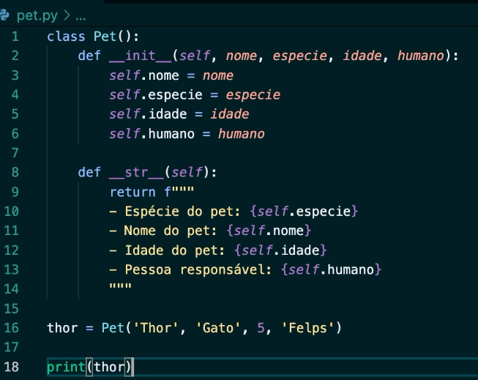

--------------------------------------------------------------------------------------------------------
HERANÇA

classe que herda atributos de outra Classe (superclasse)

--------------------------------------------------------------------------------------------------------
POLIMORFISMO

Sobrescreve um método.

SUPER() → faz referencia a superclasse, dessa forma podemos utilizar a referencia a superclasse e atribuir um novo vamos

→ como podemos acessar o método da classe mãe(superclasse)
super().metodo()

--------------------------------------------------------------------------------------------------------
MÉTODOS ESTÁTICOS E DE CLASSE

método estáticos → são funções normais dentro de uma classe. O uso é por meio de @staticmethod

